國立清華大學資訊工程系109學年度上學期專題報告

專題名稱 | 智慧步態辨識
參加競賽或計畫 | 參加對外競賽 |  | 參與其他計畫 |  | 無參加對外競賽或任何計畫
學號 | 106062116 | 106062232
姓名 | 黃晨 | 蔡登瑞

摘要
Human activity recognition (HAR)是許多人研究的主題，能透過智慧型手機、sensor 的資料，完成動作的辨識。而我們專題的內容，是使用六軸加速器晶片，收集人在做各種動作時的加速度、角速度數據，建立自己的 dataset，並以 mechine learning 的 CNN model 進行 training、testing。最終讓人只要穿上我們的穿戴式裝置，就能夠完成高準確率的動作辨識。

中華民國 109 年 10 月
1、專題研究動機與目的
當初在選擇題目時，由於實驗室的學長有在研究穿戴式裝置的藍芽通訊，我們在上網搜尋後， 發現竟然只需要收集很簡單的數據，如加速度、角速度，就可以通過機器學習，判斷一個人的動作型態，這引起了我們的興趣。因此，我們便以學長的裝置為基礎，加上 mechine learning 的 classification model，希望讓人只需要配戴一個小小的裝置，就可以追蹤他的動作。這個結果或許可以應用在醫療照護，或是運動監控上。

2、現有相關研究概況及比較
前面提到，HAR是一個熱門的研究主題，已經有許多論文都研究過這個主題。其中包括影像辨識、sensor 辨識，而在我們研究的 sensor 辨識中，大部分都採用 machine learning 來做分類。然而，大多的研究都只專注於對網路上的 data set（e.g. UCI data set） 進行分類的優化，意即只提高準確率，沒有實際嘗試運用這個成果。
為了實際確定這個專題在生活上的可行性，我們使用自己的穿戴式裝置，收集自己的 data set，在經過 training 之後，我們設計的 CNN model 可以完成對受試者即時的動作辨識。

3、設計原理
受試者穿上的穿戴式裝置之後，六軸加速器會將加速度、角加速度的數據以固定頻率(50HZ)透過 arduino 以及藍芽模組傳給 Server，

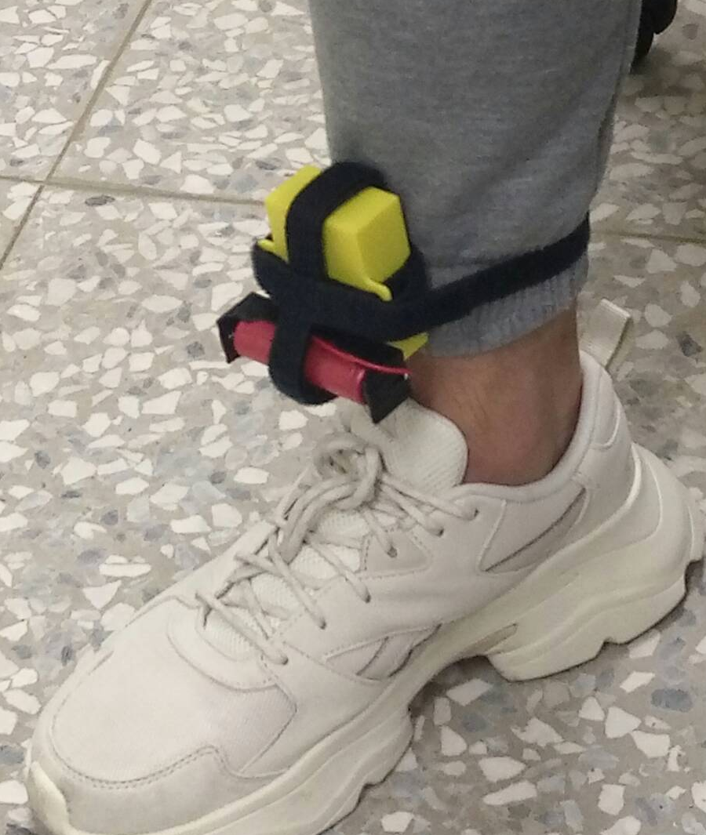
圖1: 穿戴式裝置外觀

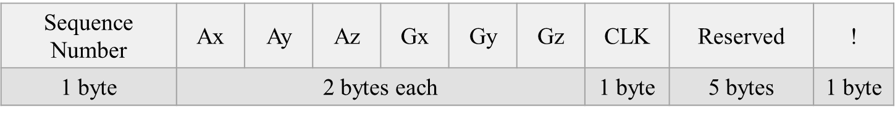
圖2: 封包格式
到 server端之後，資料會經過 preprocessing 之後，由事先訓練好的 CNN model 進行分類，並呈現結果。為什麼CNN model 能夠完成分類問題呢？這是因為在每一層CNN layer中，有許多 filter，每個 filter在經過各自的運算後，可以提取出不同的 features，也就是不同動作產生的數據會有獨特的波型。

4、研究方法與步驟
A、 Preprocessing
實驗蒐集到的原始資料是為一連串 X,Y,Z 三軸加速度與角加速度，為了將其轉換為 CNN model可以接收的 pattern，以及處理一些雜訊、掉封包的問題，我們需要進行 preprocessing。

首先，我們使用多項式插值法來解決封包掉落的狀況（圖12、13）。接著，我們分別使用 Median Filter 與 Low Pass Butterworth Filter 來解決雜訊干擾的狀況（圖13、14、15）。然後，使用長度為 2.56 秒、50% overlap的 sliding window 將資料切割。最後再做 labling，原始資料就成為數個能夠透過 CNN model進行分類的 samples。
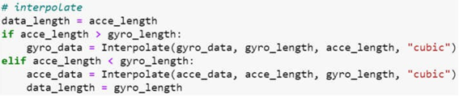
圖12
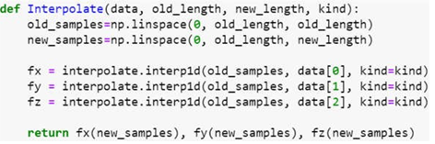
圖13
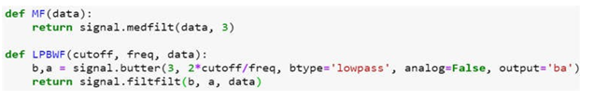
圖14
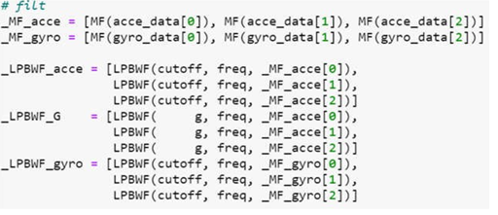
圖15

B、 Training model
在專題初期，我們使用 UCI dataset 的資料訓練模型。確定模型大概的方向後，再用我們自己收集的資料訓練，並進行調整。其中包括 filter number、kernel size、validation set 等等的參數，也可以加入許多不同的 layer。在找到 testing 準確率最好的模型後，進行實際測試。
放model

5、系統實現與實驗
A、系統實現
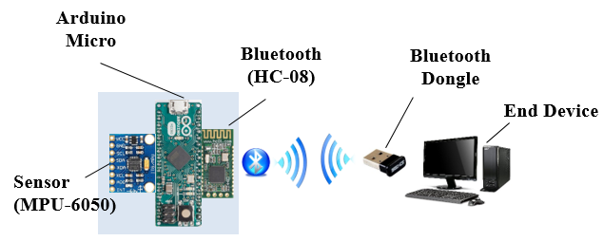
圖16: System architechture
圖16為我們的系統結構圖。由 Arduino Micro 連接一個六軸加速器以及一個藍芽通訊模組，藉由藍芽通訊的方式，以50HZ的速度傳送封包給電腦，由電腦或著樹莓派的 VMWare 接收。

B、實驗
（1）收集資料
我們穿上穿戴式裝置後，分別進行六種動作: 走路、上樓、下樓、坐、站以及躺。經過 preprocessing之後，產生每種動作各約 500筆 samples。

（2）Training
不斷的修改 model，使其對 testing set的預測準確率能夠達到
放accuracy圖

（3）及時預測
受試者穿上裝置後，將資料透過藍芽連線到電腦的程式，並利用 model進行動作的即時預測。經測試，雖然在動作切換的時候會不準確，但是只要長時間持續單一動作，預測準確率約有9成。

6、團隊合作方式
A、Preprocessing: 蔡登瑞
B、ML model design: 蔡登瑞、黃晨
C、資料收集: 蔡登瑞、黃晨

7、效能評估與成果
我們設計的 CNN model，在對於自己蒐集的資料進行 training、testing時，不論是對於 training set、testing set的預測準確率都能夠達到 95%以上。而在即時預測的部分，只要持續維持一種動作，則準確率大約有 9成。

8、結論
雖然當初在選擇這個題目時，沒有考量到實用性，但是我們查詢資料後發現，對於動作辨識的技術可以應用於醫療照護以及生活管理上。比如設計成給老人的穿戴式裝置，搭配定位系統，如果老人在家中跌倒，可以透過地點以及動作辨識及早發現。雖然我們只完成了六種動作的辨識，但是相信如果這項技術發展成熟，能夠在生活上發揮一定的用處。

